# 北京万和公益基金会参加市社服二联合党委赴密云区开展乡村联合调研

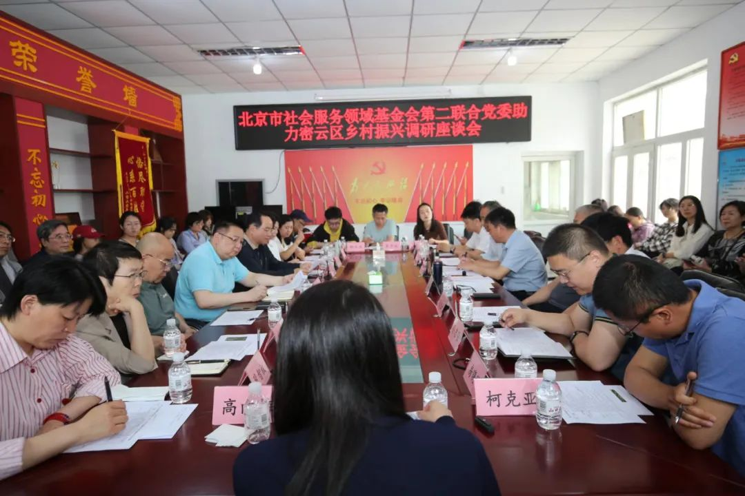

5月16日，市社会服务领域基金会第二联合党委以“助力乡村振兴 共建美好家园”为主题的党日活动在密云区河南寨镇山口庄村举行。联合党委系统15家党支部、24家基金会主要负责人和业务骨干参加活动，联合党委书记周建轩、密云区河南寨镇党委书记刘铁军出席并讲话。

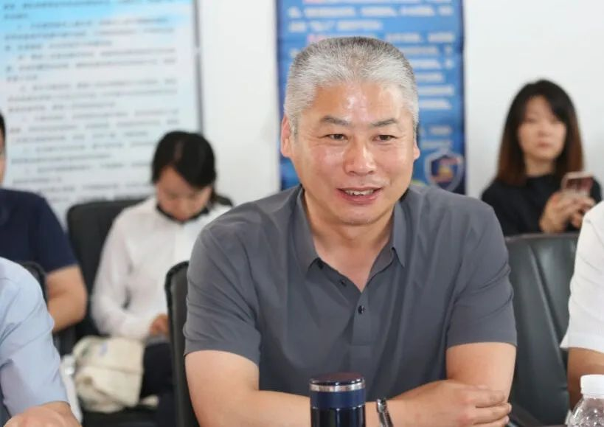

刘铁军书记在讲话中对此次调研学习交流活动给予高度肯定。刘铁军书记介绍了密云区及河南寨镇的基本情况、历史沿革及经济社会发展情况，对充分利用各方力量深化乡村振兴工作，促进河南寨镇经济再提升等提出了指导意见。



周建轩书记指出，联合党委组织这次活动既是一次主题党日活动，也是一次调研学习交流活动。通过活动了解密云区乡村振兴有关情况及需求，感受美丽乡村近年来的发展变化，拓宽助力乡村振兴工作思路，推进联建共建活动。周建轩书记强调，实施乡村振兴战略，是以习近平同志为核心的党中央做出的重大战略部署。各党支部、各基金会要从思想上重视密云区乡村振兴工作，这是一项非常重要的工作。社会组织参与乡村振兴对于实现产业兴旺、生态宜居，乡风文明、治理有效、生活富裕等方面都发挥着重要作用。要围绕乡村振兴、乡村建设、乡村治理等重要任务，着重从村民想干、愿意干、能参与的事做起，做好助农促销，用好各类新媒体平台，加大密云区特色农产品宣传销售力度，拓宽市场销售渠道。要把好事办好、办稳妥，增强村民的获得感。要力戒形式主义、形象工程，因地制宜，找准活动方向，积极行动起来，做好统筹安排，唱响助力乡村振兴“大合唱”，为推进中国式现代化，谱写助力乡村振兴北京社会组织新篇章作出新的贡献。座谈会由密云区河南寨镇副镇长夏江波主持，密云区河南寨镇山口庄村党支部书记潘连武致欢迎词。





联合党委和密云区有关镇村负责同志进行了深入座谈交流。河南寨镇山口庄村第一书记刘爱国、赶河厂村第一书记孙志明，北庄镇抗峪村第一书记钱铖，古北口镇北甸村第一书记杨旭，分别介绍了本村基本情况，当前经济发展中的困难以及项目需求情况。









联合党委委员、第二联合党支部书记、北京笃学公益基金会秘书长李宏武，北京分众传媒公益基金会秘书长尹芳，联合党委委员、第五联合党支部书记、北京桥爱慈善基金会执行秘书长代洁，第六联合党支部书记、北京中辰慈善基金会副理事长张淑萍，第八联合党支部书记、北京万和公益基金会裴智权，北京东方美丽乡村发展基金会理事长芦迪，第十联合党支部书记、北京微孝暖夕慈善基金会执行秘书长郑永杰，第十一联合党支部书记、北京接力公益基金会秘书长高向梅先后发言，对各村党支部第一书记提出的乡村振兴项目提出了初步合作思路及意见建议。一致认为，要充分利用社会组织自身资源优势，与密云区河南寨镇等乡村搞好对接，加强合作，不断提升乡村振兴工作成效。

















与会同志纷纷表示，要聚焦密云区地方特色，为乡镇经济发展出力献策，在加快乡村振兴战略的实施进程中，发挥社会组织作用，彰显社会组织的担当作为。调研学习交流活动结束后，大家兴致勃勃地来到河南寨镇东方绿洲等生态园进行参观。





联合党委专职副书记李庆，第四联合党支部书记李海军、北京市京潮公益基金会党支部书记郑哲璇和北京惠康仁爱公益基金会理事长房晓明、北京中辰慈善基金会秘书长康宁、北京弘道慈善基金会秘书长李方兵、北京市京潮公益基金会秘书长柯克亚、北京翰潮慈善基金会秘书长王蕾以及各党支部代表、基金会骨干50余名同志参加了主题党日活动。

